Najlepsze pralki - jaki model wybrać i gdzie go kupić?
Urządzasz mieszkanie i jesteś na etapie wyboru AGD? Twoja stara pralka odmówiła posłuszeństwa i musisz wybrać nową, niezawodną pralkę? Dobrze trafiłeś! Dziś poruszamy bardzo przydatną kwestię niezbędnego sprzętu gospodarstwa domowego - wybieramy najlepsze pralki.

Najlepsze pralki - które modele zasługują na taką opinię?

Ciężko jednoznacznie stwierdzić, które pralki są dobre, zależy to od indywidualnych potrzeb i upodobań użytkowników. Zabiegane osoby będą sobie cenić posiadanie funkcji krótkiego prania, właściciele zwierząt programu "pupil", rodzice "baby protect", a osoby nie lubiące prasować, funkcji niwelującej zagniecenia. Z pewnością najlepsze pralki to takie, które łączą w sobie wszystkie te cechy. Warto przed zakupem ustalić swoje potrzeby, przemyśleć czy w najbliższej przyszłości nie ulegną zmianie i wybrać pralkę szytą na miarę własnych potrzeb.

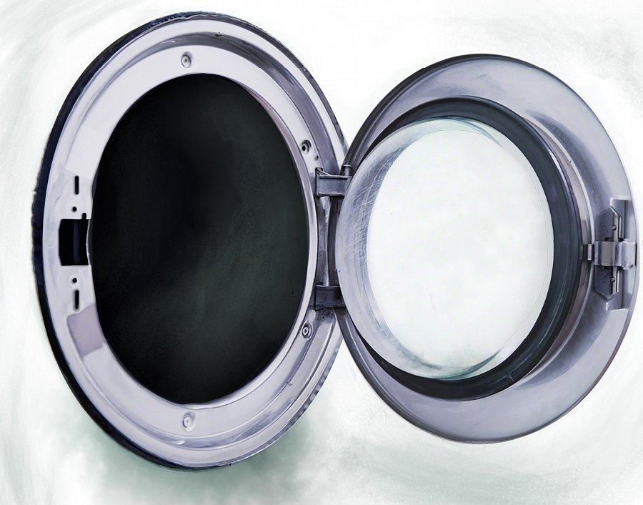
Gdzie kupić najlepszy sprzęt do domu?
Jeżeli z morza dostępnych modeli, wybraliśmy najlepsze pralki dla siebie, przechodzimy do zakupu. Sklepy oferują różne ceny tych samych modeli, dlatego bardzo przydatne są porównywarki cenowe, takie jak Ceneo, ułatwiające znalezienie produktu, za który w danym momencie zapłacimy najmniej.

